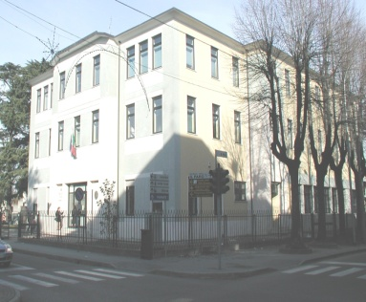 |   ISTITUTO COMPRENSIVO “DANTE ALIGHIERI”  codice meccanografico MIIC851008  20027 RESCALDINA (Milano)  con sez. ass. : MIEE85101A - MIMM851019  Distretto Scolastico n. 69  Via Matteotti, 2 -  0331- 576134 - 576855 - - Fax 0331- 579163  E-MAIL ic.alighieri@libero.it - Cod. fisc. 84004110155

I.C. “DANTE ALIGHIERI”
SCUOLA PRIMARIA
DIRITTO ALLO STUDIO
2019/2020
LAMPI DI GENIO
Idee che fanno crescere le idee

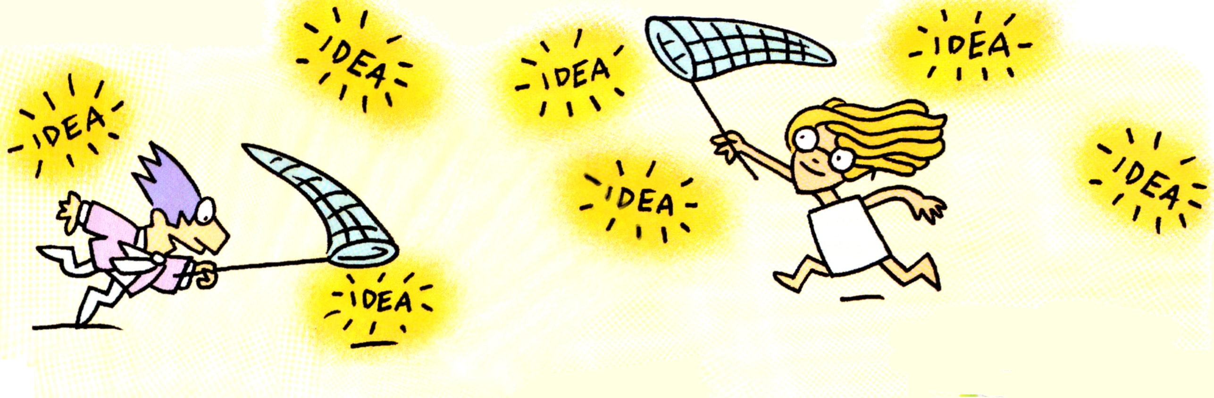

Percorsi formativi per accendere la curiosità, la capacità di avere buone idee, per avvicinare alle tecnologie e sviluppare competenze digitali.

“Ogni bambino che nasce è in qualche misura un genio, così come un genio resta in qualche modo un bambino”
Arthur Schopenhauer

“Spesso le idee si accendono l’una con l’altra, come scintille elettriche”
Friedrich Engels

“Le grandi idee sono generalmente idee semplici”
David Ogilvy

“Dietro a ogni problema c’è un’opportunità. Sta al vostro genio coglierla”
Galileo Galilei

“Tutto sta a unire i puntini tra le cose che ci sono già… e le grandi idee appaiono”
Steve Jobs

“La genialità è un improvviso pensare a una cosa ovvia (ma a cui nessuno pensa)”
Albert Einstein

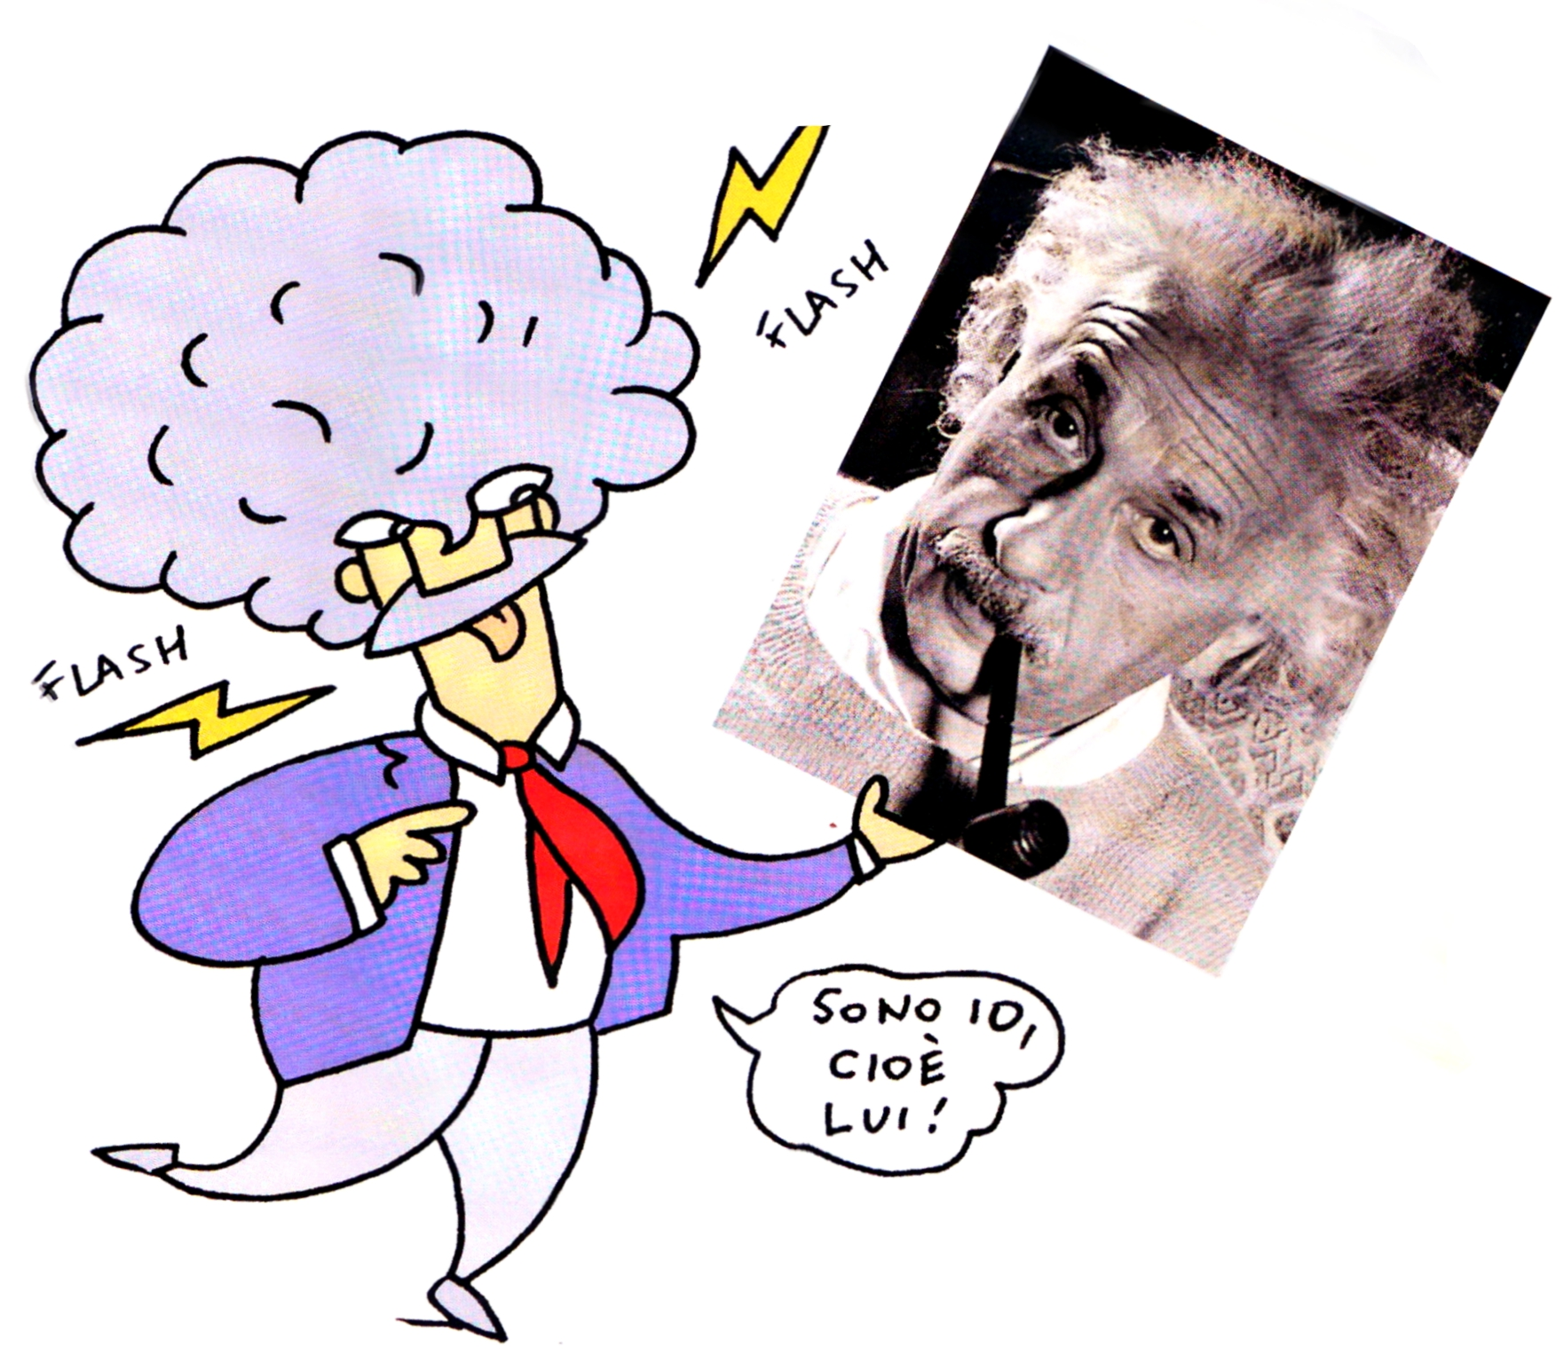
“Un uomo di genio non commette errori: i suoi sbagli sono l’anticamera della scoperta”
James Joyce

“Se hai mille idee e soltanto una risulta essere buona, sii soddisfatto”
Alfred Nobel

PREMESSA
Il progetto nasce dal desiderio di offrire ai bambini un percorso di scoperta, allo scopo di suscitare interesse verso il mondo della tecnologia, ma anche verso i “L A M P I DI G E N I O ” che hanno prodotto cambiamenti così radicali nella storia dell’uomo.
In un’epoca in cui i piccoli sono tutti nativi digitali è importante porre l’accento su tre qualità che l’uomo possiede, grazie alle quali siamo circondati da oggetti che ormai diamo per scontati:
- la capacità di immaginare cose che ancora non esistono
- l’uso del linguaggio per comunicare le sue idee
- l’abilità nel maneggiare oggetti.
È proprio grazie a questo che siamo arrivati ad usare tablet, smartphone, LIM, computer..., non bisogna però dimenticare che ogni oggetto che usiamo nella nostra quotidianità è frutto dell’ingegnosità degli esseri umani che ci hanno preceduto.
Galileo, Leonardo, Edison sono famosi geni inventori, ma le invenzioni sono frutto di brillanti intuizioni e di ricerca. Solo un’educazione creativa, aperta e curiosa può far diventare questa generazione così tecnologica una generazione capace di provare stupore e desiderio, punti di partenza per una buona idea.
I bambini fin da piccoli hanno idee intuitive, esplorano sperimentando, fanno previsioni e le mettono alla prova dei fatti, cercano spiegazioni causali; in sostanza sembrano procedere in modo simile al modo di indagare scientifico, al “provando e riprovando” che da Galileo in poi ci ha portato a grandi scoperte. Con questo progetto ci proponiamo di allenare questa capacità naturale, rendendola esplicita metacognitivamente e favorendo il connubio tra pensiero scientifico e pensiero intuitivo-creativo.
Il progetto pone una particolare attenzione alle tecnologie, così come suggerito nel Piano Nazionale Scuola Digitale, in questo panorama la tecnologia diventa veicolo per sviluppare il pensiero creativo ed “ingegnoso” dei bambini, ma anche strumento e ambiente con cui, per cui e in cui imparare ad orientarsi, relazionarsi e vivere criticamente nella quotidianità.
I bambini hanno bisogno di imparare ad essere competenti dal punto di vista tecnologico, poiché oggi essere competenti significa essere in grado di agire le competenze digitali in modo integrato alle altre competenze.
Proseguendo la stessa linea educativa degli anni precedenti questo percorso avrà l’obiettivo di promuovere un’educazione che si inserisca nel processo di sviluppo naturale dei bambini, che ne potenzi lo sviluppo spontaneo, che sia attenta non a introdurre troppo precocemente i risultati della scienza, ma che incoraggi piuttosto l’appropriarsi dei suoi metodi e delle sue procedure: esplorare, descrivere e rappresentare in diversi linguaggi, immaginare, cercare somiglianze e analogie, costruire modelli, confrontarsi con altri e difendere le proprie idee argomentando.
Intendiamo valorizzare ogni potenzialità e talento in modo che ogni bambino possa diventare una persona “in gamba”, con cui è bello stare, con tanti interessi, tanta immaginazione; che sappia progettare, affrontare problemi, raggiungere un obiettivo e che se la sappia cavare nelle situazioni di tutti i giorni.
Per questo pensiamo alla scuola come un ambiente dove fare esperienze che favoriscano lo sviluppo delle competenze; dove si incoraggino la creatività, la manualità, il gioco, l’uso critico dei media e il pensiero progettuale; dove poter sperimentare le nuove tecnologie per realizzare progetti didattici, in un clima cooperativo e di costruzione della conoscenza.

LAMPI DI GENIO IN PILLOLE

“Il genio non è un uomo più intelligente o più abile degli altri,
ma uno che pensa in modo diverso”
Francesco Alberoni

Cos’è un lampo di genio?
Una bella pensata, un’illuminazione, un pensiero utile a risolvere un problema o una situazione.

Lampi di genio e immaginazione
L’immaginazione favorisce i lampi di genio, essi sono i prodotti più tangibili della capacità di fantasticare

L’importanza dei piccoli lampi
“Grandi” lampi di genio hanno portato innovazioni e cambiamenti nella vita dell’uomo, i nostri “piccoli” lampi di genio sono quelli che quotidianamente risolvono una situazione, un problema, una giornata complicata…

Lampi di genio e condivisione
I lampi di genio non sono frutto di una sola persona, anzi molto spesso sono… nell’aria; occorre saperli cogliere e condividere, perché è dalle idee che nascono altre idee.


FINALITA’

- Offrire ad ogni alunno gli strumenti e gli spazi necessari per crescere come persona unica e irripetibile, fatta di emozioni e di sentimenti.
- Promuovere una ricerca in cui ognuno possa inoltrarsi, scoprire altre piste, deviare, tornare indietro, scambiare pensieri, confrontarsi con altri.
- Promuovere la possibilità di commisurarsi con le opinioni degli altri per costruire realmente un pensiero critico e porre le basi per la formazione di una coscienza civica, anche di fronte alle tecnologie.
- Trasmettere un’immagine “amichevole” della scienza e una positiva immagine di se stessi verso le scienze.
- Prendere consapevolezza del ruolo strategico che la scienza e la tecnologia giocano, e sempre più giocheranno, nello sviluppo e nella qualità del futuro delle nostre società.
- Scoprire l’errore e le sue cause come possibilità per apprendere strategie fondamentali di analisi critica
- Rafforzare la dimensione interattiva in ciascun bambino imparando ad essere utilizzatori, ma anche creatori competenti e consapevoli di tecnologia, ad essere fruitori, ma anche possibili produttori di contenuti.
- Favorire la formazione di una soggettività responsabile capace di confrontarsi criticamente con il sistema dei media, in un’ottica di prevenzione e contrasto del cyber bullismo, di educazione alla comunicazione digitale e ad un uso consapevole e corretto di Internet.
- Creare occasioni di inclusione sociale e di crescita, anche grazie alle tecnologie digitali e non.
- Creare una fitta rete di relazioni, con l’obiettivo di costruire una comunità educante nella quale l’apprendimento sia inteso come processo costruttivo, come spazio in cui si educa e si è educati.

METODOLOGIA
Le metodologie più appropriate per un lavoro progettuale, interdisciplinare e laboratoriale come quello proposto crediamo siano le seguenti:

- Cooperative learning: è una modalità di apprendimento che si basa sull’interazione all’interno di un gruppo di allievi che collaborano, al fine di raggiungere un obiettivo comune, attraverso un lavoro di approfondimento e di apprendimento che porterà alla costruzione di una nuova conoscenza.
- Peer-tutoring (apprendimento tra pari): l’idea base di questa metodologia è l’aiuto reciproco, un alunno insegna ad un compagno. Chi apprende migliora le proprie conoscenze e le proprie strategie soprattutto grazie ad un linguaggio comune, all’identificazione con il tutor e al modellamento su di esso. Chi insegna rinforza le proprie conoscenze e ripercorre metacognitivamente le strategie impiegate per risolvere il problema.
- Learning by doing: l’apprendimento è un percorso in cui gli studenti diventano costruttori di conoscenza, realizzata attivamente a partire dal proprio sapere e dai propri valori, significati e principi. È importante offrire rappresentazioni multiple della realtà, alimentare pratiche riflessive e favorire la costruzione cooperativa attraverso la negoziazione sociale.
- Problem solving: significa orientare l’apprendimento verso la soluzione di un problema. Per risolvere il problema lo studente è spinto ad elaborare ipotesi e a verificarle in modo accurato, procedendo per prove ed errori e confrontandosi con le idee del gruppo. Il bambino è al centro del processo di apprendimento e realizza sintesi tra sapere e fare, sperimentandole in situazioni concrete.
- Didattica multisensoriale: uso costante e simultaneo di più canali percettivi (visivo, uditivo, tattile, cinestetico) per raggiungere tutti gli stili di apprendimento. Non esiste un modo di insegnare o di imparare che funzioni per tutti, la sfida è quella di fornire gli strumenti adeguati ad ognuno per sviluppare le proprie abilità di pensiero.
- Coding: è una modalità di apprendimento che utilizza principi di programmazione per sviluppare il pensiero computazionale. È un’alfabetizzazione funzionale per il futuro che ci consente di risolvere problemi complessi, frazionandoli in problemi semplici, costruendo un algoritmo che ci permette di arrivare ad una conclusione certa e ripetibile da tutti, per risolvere lo stesso problema.
PERCORSI DI ESPERIENZA
LAMPI PRIMORDIALI

Le scintille che hanno permesso all’Umanità di fare passi da gigante

Geni e scoperte che hanno fatto la storia e che hanno contribuito ad arricchire la vita e la cultura dei popoli

LAMPI DI SCIENZA

Le scintille che accendono le conoscenze, illuminano le menti e spingono all’azione
Sulle orme di menti geniali imparare a porsi problemi, individuare possibili soluzioni, sperimentare, progettare, confrontare e accettare di sbagliare per ricominciare.

LAMPI A CATENA

Le scintille che crescono se connesse a quelle degli altri

- Iniziative e progetti per promuovere la cittadinanza attiva: partecipazione alla vita della comunità, tutela e sostenibilità ambientale, legalità…
- Progetti condivisi per attivare reti tra alunni, classi, scuole, famiglie e territorio.

LAMPI DI GENIO

Idee che fanno crescere le idee

LAMPI ELETTRONICI

Le scintille che connettono alla tecnologia
- Esperienze per acquisire competenze digitali attraverso un approccio attivo e volto ad un utilizzo consapevole dei media
LAMPI ESTROSI

Le scintille che risvegliano la gioia della creatività
- Spazi ed esperienze in cui la fantasia e il fare si incontrano con la tecnologia

ATTIVITA’ COMUNI

Consiglio delle bambine e dei bambini: in collaborazione con l'Amministrazione Comunale
Una rappresentanza di bambini di quarta e di quinta si farà portavoce di idee e di proposte finalizzate a contribuire efficacemente ad un miglior governo della città.

Percorsi sui temi della legalità e memoria: in collaborazione con associazioni, Amministrazione Comunale, MIUR, ASST, USR
Saranno offerte a bambini, genitori e insegnanti spazi di conoscenza e riflessione sui temi della legalità, della pace, del bullismo e cyberbullismo.
Progetti "Generazioni connesse", "Il Bosco della Pace".

Laboratori di animazione teatrale e musicale, artistici, motori: in collaborazione con esperti esterni
I bambini potranno approfondire le tematiche del progetto attraverso esperienze laboratoriali, utilizzando diversi linguaggi espressivi, in un’ottica di apprendimento interdisciplinare.

Letture animate: in collaborazione con esperti esterni
Un libro offrirà l'opportunità ai bambini di approfondire la tematica del progetto, proponendo spunti di approfondimento interdisciplinari.

Settimana del libro in collaborazione con autori di letteratura per l’infanzia ed esperti per le letture animate
Saranno organizzate e realizzate diverse attività legate alla lettura:
- sarà promossa la lettura di libri, drammatizzazioni e rielaborazioni attraverso diversi linguaggi espressivi, che permetteranno ai bambini di riflettere ed esprimere emozioni, difficoltà, bisogni;
- sarà incentivato l’utilizzo della biblioteca della scuola e di quella comunale in attività di tutoraggio;
- si organizzeranno eventi per promuovere il piacere della lettura, anche attraverso incontri con autori.

Cineforum
Durante l’anno scolastico saranno proiettati alcuni film su tematiche collegate al progetto e diversificati per fasce d’età.

Giornate del coding e del digitale
Iniziative organizzate con la finalità di avvicinare i bambini alla programmazione in modo ludico e di sensibilizzare riguardo ad ambiti quali quello dell’informatica, della tecnologia e della cultura digitale.

La scuola in verde in collaborazione con Legambiente e altre Associazioni che si occupano di tutela dell’ambiente
Partecipazione all’iniziativa “Puliamo il mondo”, promossa da Legambiente, e ad altre iniziative o progetti sul tema della tutela e della sostenibilità ambientale, che gli insegnanti riterranno validi.

Feste
In alcune occasioni dell’anno saranno organizzati momenti di festa comuni, che permetteranno, da una parte di rafforzare la collaborazione con le famiglie e il territorio, dall’altra di dare visibilità ai percorsi realizzati durante l’anno.

RISORSE UMANE
Saranno coinvolti gli alunni, gli insegnanti, i genitori, gli specialisti dei progetti, le associazioni e gli enti.

RISORSE STRUTTURALI
Strutture interne alla scuola (aule, laboratori, …)
Strutture esterne fruibili dalla scuola (biblioteca, auditorium, giardini pubblici, piazze...)

RISORSE FINANZIARIE
Contributo dall’Amministrazione Comunale attraverso i progetti del PIANO DIRITTO ALLO STUDIO.
COLLABORAZIONI

Si sosterranno iniziative ed eventi promossi da Enti, Cooperative, Associazioni locali e nazionali, in particolare quelle che riguarderanno tematiche affrontate con i bambini negli anni precedenti (tutela dell'ambiente, solidarietà, Pace..).

MODALITA’ DI INFORMAZIONE E PUBBLICIZZAZIONE DEL PROGETTO
Il progetto sarà inserito nel PTOF d’Istituto, pubblicato sul sito internet della scuola, comunicato ai genitori attraverso gli organi collegiali, dove saranno presentate tutte le fasi del percorso e richieste eventuali collaborazioni.
Durante l’anno scolastico potranno esserci momenti di condivisione del progetto, attraverso l’organizzazione di eventi, feste, mostre, spettacoli, ecc.

PROCEDURE E STRUMENTI DI VALUTAZIONE DEI RISULTATI
La valutazione verrà realizzata a diversi livelli con tutti i soggetti coinvolti: alunni, genitori, insegnanti ed esperti esterni.
La scuola utilizzerà un processo continuo di valutazione a partire dalla progettazione, attraverso il confronto tra i risultati raggiunti e le modalità delle procedure attivate per rendere possibili tali traguardi. Il valutare, pertanto, sarà concentrato sulla prassi educativa, che comprenderà:
- l’aspetto formativo, ovvero i modi di approccio e partecipazione dei bambini alle attività proposte e sugli scambi comunicativi prodotti;
- l’aspetto emotivo, basato sugli indicatori di soddisfazione, divertimento, entusiasmo, interesse e motivazione.
La raccolta dei prodotti degli alunni (disegni, testi, fotografie, materiale multimediale …) contribuirà alla valutazione e al completamento della documentazione del progetto.

CALENDARIZZAZIONE

- Settembre/ottobre: incontri con l’Ente locale, individuazione degli specialisti di progetto e organizzazione delle attività; definizione dei percorsi di lavoro interdisciplinari.
- Ottobre/maggio: realizzazione, monitoraggio delle attività, realizzazione e raccolta della documentazione (l’organizzazione più dettagliata delle attività sarà resa nota dopo la programmazione di inizio anno scolastico).
- Giugno: verifica e valutazione delle attività svolte durante l’anno, organizzazione della documentazione.

DURATA DEL PROGETTO
In linea con “Le indicazioni Nazionali”, (2012) il “Piano Nazionale scuola digitale” (2015) e le “indicazioni Nazionali e Nuovi scenari per il curriculo della scuola dell’infanzia e del primo ciclo di istruzione” (2018), il progetto si pone come percorso di avvio che punta allo sviluppo delle competenze digitali (progetto e urgenza condivisa con le altre scuole del territorio per ogni ordine e grado). Le competenze digitali, previste nei documenti ministeriali, per gli alunni alla fine della scuola primaria sono le seguenti:
- usa con responsabilità le tecnologie in contesti comunicativi concreti per ricercare informazioni
- usa con responsabilità le tecnologie in contesti comunicativi concreti per interagire con altre persone
- usa con responsabilità le tecnologie in contesti comunicativi concreti come supporto alla creatività e alla soluzione di problemi semplici.
A partire da gennaio 2018, infatti, il MIUR pone particolare attenzione allo sviluppo delle competenze digitali negli studenti su 4 direttrici chiave: pensiero computazionale, educazione civica digitale (cittadinanza digitale), STEM e imprenditorialità. Si tratta di una scelta che dà importanza:
- al creare le basi definitive per una piena consapevolezza del cambiamento tecnologico;
- allo sviluppo di competenze digitali centrali alla crescita degli studenti in produttori creativi di soluzioni digitali attraverso il pensiero computazionale e STEM;
- alla conversione di queste competenze in vera capacità di generare cambiamento attraverso l’educazione all’imprenditorialità.
A fronte di ciò crediamo necessaria la proposta di percorsi e laboratori tecnologici per i bambini, come indicato nei percorsi di esperienza e nelle attività comuni sopracitate, (anche con un iniziale investimento per l’acquisto di robot e software specifici), parallelamente ad un’adeguata formazione/aggiornamento degli insegnanti e alla creazione di un gruppo di insegnanti che possa promuovere le “azioni innovative” nella scuola collaborando al meglio con la figura dell’animatore digitale presente nell’Istituto.
Per avviare ed iniziare ad implementare tutte queste iniziative si prevede una durata biennale del progetto (a.s. 2018/2019 e 2019/2020).
(La durata più prolungata rispetto agli anni precedenti non è tanto dovuta al tema del progetto quanto proprio alle iniziative previste che mirano allo sviluppo delle competenze digitali e all’innovazione).

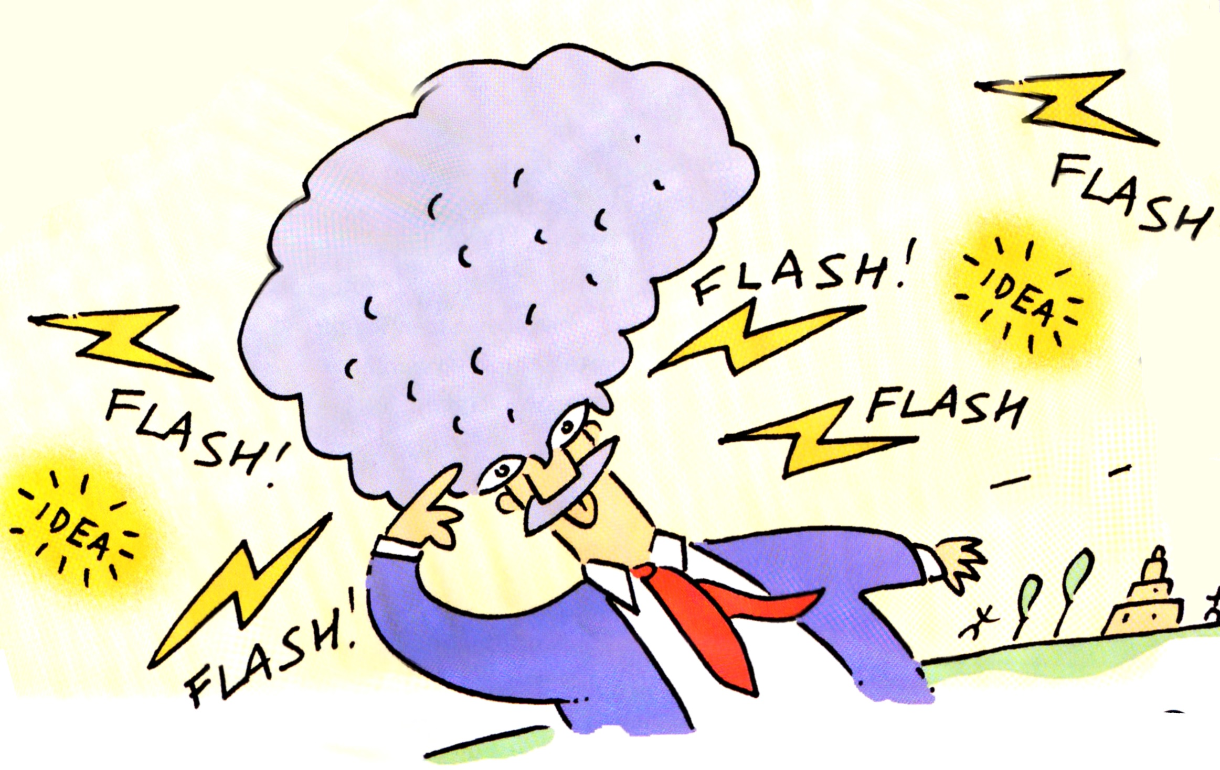

(…) “Quando possibile, gli alunni potranno essere introdotti ad alcuni linguaggi di programmazione particolarmente semplici e versatili che si prestano a sviluppare il gusto per l’ideazione e la realizzazione di progetti (siti web interattivi, esercizi, giochi, programmi di utilità) e per la comprensione del rapporto che c’è tra codice sorgente e risultato visibile.”
La responsabilità è l’atteggiamento che connota la competenza digitale. Solo in minima parte essa è alimentata dalle conoscenze e dalle abilità tecniche, che pure bisogna insegnare. I nostri ragazzi, anche se definiti nativi digitali, spesso non sanno usare le macchine, utilizzare i software fondamentali, fogli di calcolo, elaboratori di testo, navigare in rete per cercare informazioni in modo consapevole. Sono tutte abilità che vanno insegnate. Tuttavia, come suggeriscono anche i documenti europei sulla educazione digitale, le abilità tecniche non bastano. La maggior parte della competenza è costituita dal sapere cercare, scegliere, valutare le informazioni in rete e nella responsabilità nell’uso dei mezzi, per non nuocere a se stessi e agli altri.
Dalle “Indicazioni Nazionali E Nuovi Scenari” (2018) «Per pensiero computazionale si intende un processo mentale che consente di risolvere problemi di varia natura seguendo metodi e strumenti specifici pianificando una strategia. È un processo logico creativo che, più o meno consapevolmente, viene messo in atto nella vita quotidiana per affrontare e risolvere problemi. L’educazione ad agire consapevolmente tale strategia consente di apprendere ad affrontare le situazioni in modo analitico, scomponendole nei vari aspetti che le caratterizzano e pianificando per ognuno le soluzioni più idonee. Tali strategie sono indispensabili nella programmazione dei computer, dei robot, ecc. che hanno bisogno di istruzioni precise e strutturate per svolgere i compiti richiesti»
L'acronimo STEM (in precedenza anche SMET) deriva dall'inglese Science, Technology, Engineering and Mathematics, in italiano scienza, tecnologia, ingegneria e matematica e viene utilizzato per indicare i corsi di studio e le scelte educative volte a incrementare l’attenzione verso il campo scientifico e tecnologico.

